BỘ GIÁO DỤC & ĐÀO TẠO

ĐẠI HỌC DUY TÂN
KHOA CÔNG NGHỆ THÔNG TIN


NỀN TẢNG THỰC PHẨM ĂN KIÊNG VỚI AI NUTRITION ADVISOR VÀ CÁ NHÂN HÓA CÔNG THỨC NẤU ĂN

DATABASE DESIGN DOCUMENT

GIẢNG VIÊN HƯỚNG DẪN:
Th.S Lưu Văn Hiền
NHÓM SINH VIÊN THỰC HIỆN:
- Bùi Tiến Hoàng - 26211218414
- Nguyễn Văn Thảo - 27211228829
- Hà Lê Minh Nhật - 27211242852
- Lưu Gia Nhất - 27217802196
- Dương Mạnh Hoàng - 27211234380

Đà Nẵng, 2025
THÔNG TIN DỰ ÁN
Dự án viết tắt | HEALTHYCRAVE
Tên dự án | Nền tảng thực phẩm ăn kiêng với AI Nutrition Advisor và cá nhân hóa công thức nấu ăn
Ngày bắt đầu | 29/09/2025 | Ngày kết thúc | 15/12/2025
Nơi thực hiện | Khoa Công nghệ thông tin – Đại học Duy Tân
Mentor | ThS. Lưu Văn Hiền  Email: js.luuhien@gmail.com  Phone: 0779500029
Chủ sở hữu  (Product Owner) | Bùi Tiến Hoàng  Email: hoang1999tom@gmail.com  Tel: 0986436249
Quản lý dự án (Scrum Master) | Hà Lê Minh Nhật | hlmnhat2003@gmail.com | 0702310443
Thành viên trong đội | Nguyễn Văn Thảo | nguyenvanty09112003@gmail.com | 0886673278
 | Hà Lê Minh Nhật | hlmnhat2003@gmail.com | 0702310443
 | Lưu Gia Nhất | luugianhat1601@gmail.com | 0869979137
 | Dương Mạnh Hoàng | chohoang12920031@gmail.com | 0812025306

THÔNG TIN TÀI LIỆU
Tên dự án | Nền tảng thực phẩm ăn kiêng với AI Nutrition Advisor và cá nhân hóa công thức nấu ăn
Tiêu đề tài liệu | Database Design Document
Người thực hiện | Bùi Tiến Hoàng

LỊCH SỬ CHỈNH SỬA TÀI LIỆU
Phiên bản | Người chỉnh sửa | Ngày | Ghi chú
1.0 | Bùi Tiến Hoàng | 04/10/2025 | Bản nháp
1.1 | Bùi Tiến Hoàng | 05/10/2025 | Bản chính thức

PHÊ DUYỆT TÀI LIỆU
Người hướng dẫn | Lưu Văn Hiền | Chữ ký
 |  | Ngày | …./…./2025
Chủ sở hữu | Bùi Tiến Hoàng | Chữ ký
 |  | Ngày | …./…./2025
Quản lý dự án | Hà Lê Minh Nhật | Chữ ký
 |  | Ngày | …./…./2025
Thành viên | Nguyễn Văn Thảo | Chữ ký
 |  | Ngày | …./…./2025
 | Hà Lê Minh Nhật | Chữ ký
 |  | Ngày | …./…./2025
 | Lưu Gia Nhất | Chữ ký
 |  | Ngày | …./…./2025
 | Dương Mạnh Hoàng | Chữ ký
 |  | Ngày | …./…./2025

MỤC LỤC
1. LỰA CHỌN CƠ SỞ DỮ LIỆU 1
2. THIẾT KẾ CƠ SỞ DỮ LIỆU 1
2.1. Lược đồ cơ sở dữ liệu 1
2.2. Thiết kế kiến trúc bảng 2
2.3. Sơ đồ thực tế liên kết 7

LỰA CHỌN CƠ SỞ DỮ LIỆU
- Hệ thống của chúng tôi sử dụng Hệ quản trị cơ sở dữ liệu MongoDB.
- MongoDB là hệ quản trị cơ sở dữ liệu NoSQL dạng tài liệu (document-oriented), sử dụng cấu trúc lưu trữ BSON tương tự JSON, cho phép quản lý dữ liệu một cách linh hoạt và dễ dàng mở rộng.
- Ba đặc điểm nổi bật của MongoDB:
- Linh hoạt trong mô hình dữ liệu: Không yêu cầu lược đồ (schema) cố định, giúp dễ dàng thay đổi hoặc bổ sung cấu trúc dữ liệu khi hệ thống phát triển.
- Khả năng mở rộng và hiệu năng cao: Hỗ trợ cơ chế sharding và replication, đảm bảo khả năng xử lý khối lượng dữ liệu lớn và duy trì hiệu suất ổn định.
- Phù hợp với dữ liệu phi cấu trúc: Tối ưu cho việc lưu trữ và truy vấn dữ liệu có định dạng không đồng nhất, đáp ứng tốt nhu cầu của các ứng dụng hiện đại.
- Nhóm chúng tôi lựa chọn MongoDB vì tính linh hoạt và khả năng mở rộng phù hợp với hệ thống thương mại điện tử, nơi dữ liệu sản phẩm, đơn hàng và người dùng thường đa dạng và thay đổi theo thời gian. Việc sử dụng MongoDB giúp nhóm dễ dàng quản lý, cập nhật dữ liệu, đồng thời hỗ trợ quá trình phát triển và mở rộng hệ thống trong tương lai.

THIẾT KẾ CƠ SỞ DỮ LIỆU

Lược đồ cơ sở dữ liệu
- ProductCategory(id, category_name, description): Lưu danh sách chủng loại sản phẩm;
- ProductType(id, category_id, name, description): Lưu danh sách loại sản phẩm;
- Brands(id, name): Lưu danh sách thương hiệu sản phẩm;
- Attributes(id, description): Lưu danh sách thuộc tính sản phẩm (vd: “Ít calo”, “Giàu đạm”, “Không biến đổi gen”);
- Products(id, type_id, brand_id, SKU, name, description, size, unit, cost_price, selling_price, current_stock, image_url): Lưu thông tin chi tiết của một sản phẩm cụ thể;
- ProductAttributes(product_id, attribute_id): Lưu danh sách các thuộc tính của từng sản phẩm;
- Suppliers(id, name, email, phone): Lưu thông tin nhà cung cấp;
- SupplyOrders(id, supplier_id, status, created_at, expected_arrival): Lưu thông tin cơ bản của một đơn đặt hàng từ nhà cung cấp;
- SupplyOrderItems(so_id, product_id, quantity_ordered, quantity_received, unit_cost): Lưu danh sách các mặt hàng đặt từ nhà cung cấp;
- Customers(id, name, email, phone, password, account_status): Lưu tài khoản người dùng;
- CustomerOrders(id, customer_id, order_date, order_status, payment_status, payment_method, total_amount, shipping_address, shipping_note, created_at): Lưu thông tin cơ bản của một hóa đơn mua hàng của khách hàng;
- CustomerOrderItems(co_id, product_id, quantity, unit_price, discount): Lưu danh sách mặt hàng mà khách hàng đặt mua;
- Transactions(id, date, type, category, amount, ref_type, ref_id, description, created_at): Lưu danh sách phiếu thu/chi;
- Reviews(id, product_id, customer_id, rating, comment, created_at, updated_at): Lưu đánh giá và bình luận của người dùng.
- CustomerInquiries(id, sender_name, sender_phone, sender_email, inquiry_type, inquiry_detail, inquiry_status, admin_notes, resolved_at, resolved_by): Lưu yêu cầu Chăm sóc khách hàng từ người dùng
- Admins(id, email, password, role, account_status, image_url): Lưu tài khoản quản trị viên

Thiết kế kiến trúc bảng
ProductCategory: Lưu danh sách chủng loại sản phẩm
Field | Type | Null | Default | Notes
id | int | No | None | PK
category_name | varchar(50) | No | None
description | text | Yes | Null

ProductType: Lưu danh sách loại sản phẩm
Field | Type | Null | Default | Notes
id | int | No | None | PK
category_id | int | No | None | FK
name | varchar(255) | No | None
description | text | Yes | Null

Brands: Lưu danh sách thương hiệu sản phẩm
Field | Type | Null | Default | Notes
id | int | No | None | PK
name | varchar(255) | No | None

Attributes: Lưu danh sách thuộc tính (vd: “Ít calo”, “Giàu đạm”, “Không GMO”)
Field | Type | Null | Default | Notes
id | int | No | None | PK
description | varchar(50) | No | None

Products: Lưu thông tin chi tiết của một sản phẩm cụ thể
Field | Type | Null | Default | Notes
id | int | No | None | PK
type_id | int | No | None | FK
brand_id | int | Yes | Null | FK
SKU | nchar(100) | No | None
name | varchar(255) | No | None
size | decimal(10,2) | Yes | Null
unit | varchar(100) | Yes | Null
cost_price | int | No | None | >=0
selling_price | int | No | None | >=0
current_stock | int | No | None | >=0
image_url | nchar(255) | Yes | Null

ProductAttributes: Lưu danh sách các thuộc tính của từng sản phẩm. Kết nối giữa bảng Products và Attributes
Field | Type | Null | Default | Notes
product_id | int | No | None | FK
attribute_id | int | No | None | FK

Suppliers: Lưu thông tin nhà cung cấp
Field | Type | Null | Default | Notes
id | int | No | None | PK
name | varchar(255) | No | None
email | nchar(255) | Yes | Null
phone | nchar(50) | No | Null

SupplyOrders: Lưu thông tin cơ bản của một đơn đặt hàng từ nhà cung cấp.
Field | Type | Null | Default | Notes
id | int | No | None | PK
supplier_id | int | No | None | FK
status | enum | No | None
created_at | datetime | No | datetime.now()
expected_arrival | datetime | Yes | Null

SupplyOrderItems: Lưu danh sách các mặt hàng đặt từ nhà cung cấp
Field | Type | Null | Default | Notes
so_id | int | No | None | FK
product_id | int | No | None | FK
quantity_ordered | int | No | None
quantity_received | int | No | 0
unit_cost | int | No | None

Customers: Lưu tài khoản người dùng
Field | Type | Null | Default | Notes
id | int | No | None | PK
name | varchar(100) | No | None
email | nchar(255) | No | None
phone | nchar(50) | Yes | Null
password | nchar(100) | No | None
account_status | enum | No | “active”
image_url | nchar(255) | Yes | Null

CustomerOrders: Lưu thông tin cơ bản của một hóa đơn mua hàng của khách hàng
Field | Type | Null | Default | Notes
id | int | No | None | PK
customer_id | int | No | None | FK
order_date | datetime | No | datetime.now()
order_status | enum | No | “Pending”
payment_status | enum | No | “Pending”
payment_method | enum | No | “COD”
total_amount | int | No | None
shipping_address | text | No | None
shipping_note | text | Yes | Null

CustomerOrderItems: Lưu danh sách mặt hàng mà khách hàng đặt mua
Field | Type | Null | Default | Notes
order_id | int | No | None | FK
product_id | int | No | None | FK
quantity | int | No | None
unit_price | int | No | None
discount | int | No | 0 | 0 ~ 100

Transactions: Lưu danh sách phiếu thu/chi
Field | Type | Null | Default | Notes
id | int | No | None | PK
date | datetime | No | None
type | enum('inflow','outflow') | No | None
category | varchar(50) | No | None
amount | int | No | None
ref_type | enum | No | “None”
ref_id | int | Yes | Null
description | text | Yes | Null
created_at | timestamp | No | None

Reviews: Lưu đánh giá và bình luận của người dùng.
Field | Type | Null | Default | Notes
id | int | No | None | PK
product_id | int | No | None | FK
customer_id | int | No | None | FK
rating | int | No | None | 1 ~ 5 sao
comment | text | Yes | Null
created_at | datetime | No | datetime.now()
updated_at | datetime | No | datetime.now()

CustomerInquiries: Lưu yêu cầu Chăm sóc khách hàng từ người dùng
Field | Type | Null | Default | Notes
id | int | No | None | PK
sender_name | nvarchar(50) | No | None
sender_phone | varchar(50) | No | None
sender_email | varchar(100) | Yes | Null
inquiry_type | enum | No | “Product”
inquiry_detail | nvarchar(500) | No | None
inquiry_status | enum | No | “Unresolved”
admin_notes | nvarchar(500) | Yes | Null
resolved_at | datetime | Yes | Null
resolved_by | int | Yes | Null | FK

Admins: Lưu tài khoản quản trị viên
Field | Type | Null | Default | Notes
id | int | No | None | PK
name | varchar(255) | No | None
email | nchar(255) | No | None
password | nchar(100) | No | None
role | enum | No | “Owner”
account_status | enum | No | “Active”
image_url | nchar(255) | Yes | Null

Sơ đồ thực tế liên kết
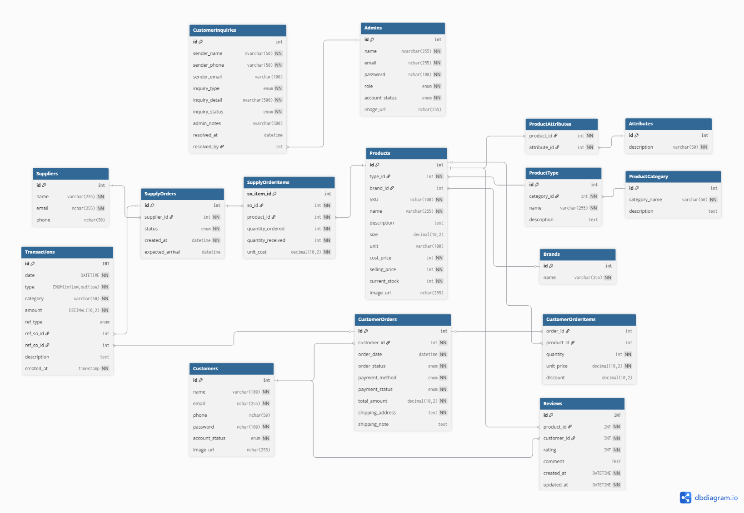
Hình 1: Sơ đồ thực thể liên kết

